**DMD结果总结及程序说明**

引言

DMD方法做的时间比较久，中间反复核对、猜测作者做法多次；无法将数值和作者一致，结论和趋势可以和作者对上。

中间计算需要使用数据库，否者计算更久。

一 结果总结

1 主导特征值的定义与金融意义

论文中结果

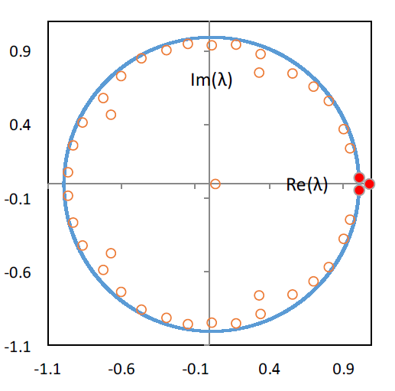

验证结果



验证值比论文结果稍偏小；

程序 DMD_eig_test.m

所需数据导入程序： import_test_data2015.m

2 未来一周收益率对主导特征值的回归结果

论文中结果

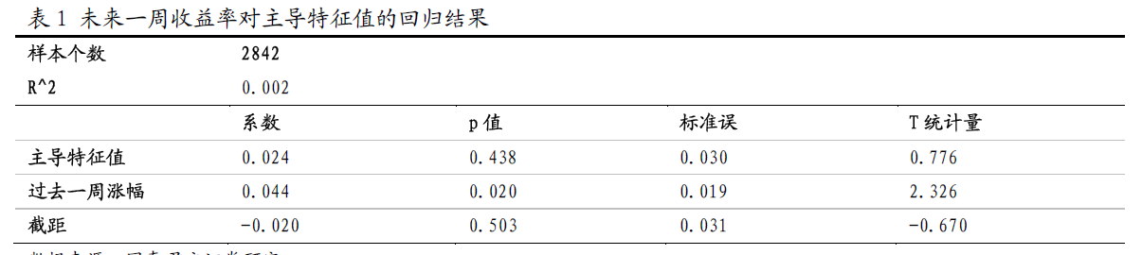

验证结果

样本个数：2836

R2 0.0039

|  |  |  |  |
| --- | --- | --- | --- |
|  | 系数 | 下限 | 上限 |
| 主导特征值 | 0.0788 | 0.0181 | 0.1395 |
| 过去一周涨跌幅 | 0.0423 | 0.0055 | 0.0791 |
| 截距 | -0.0762 | -0.1373 | -0.0150 |

趋势相同，结论相同，数值不同；

程序：DMD_regress_original_re.m

本征值计算程序：DMD_regress.m，时间比较长，可以使用并行程序DMD_regress_paracall.m；

3 拟合优度验证

文献结果

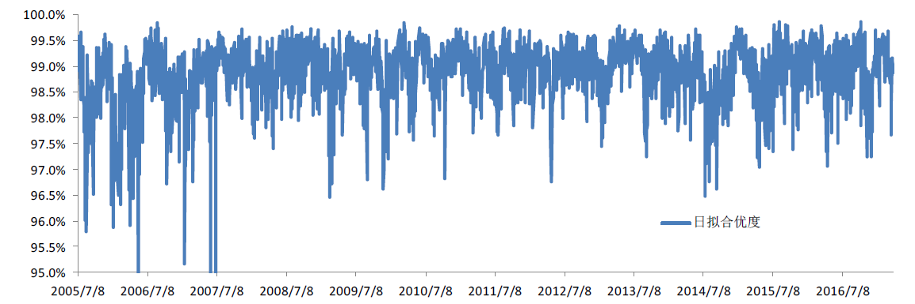

验证结果



移动平均结果

文献结果

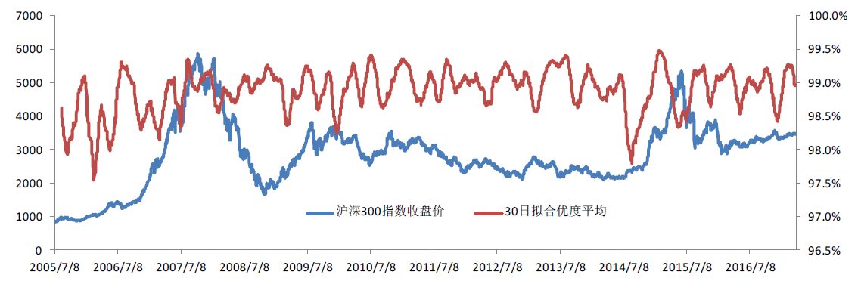

验证结果



所用程序DMD_regress_fitvalue_re.m

4拟合优度标准一筛选结果

（1） 直接筛选后回归结果对比

文献结果

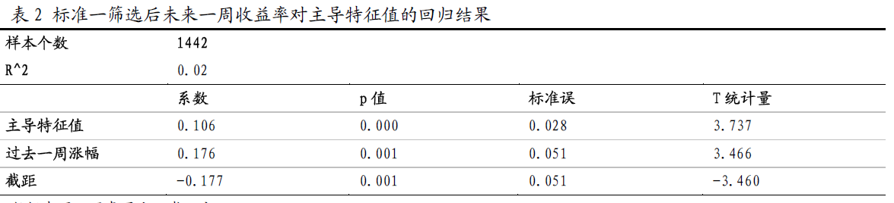

验证结果

样本数 1574

R2 0.0265

|  |  |  |  |
| --- | --- | --- | --- |
|  | 系数 | 下限 | 上限 |
| 主导特征值 | 0.2305 | 0.1317 | 0.3292 |
| 过去一周涨跌幅 | 0.1118 | 0.0588 | 0.1648 |
| 截距 | -0.2307 | -0.3297 | -0.1310 |

（2） 不同阈值策略交易收益情况

文献结果

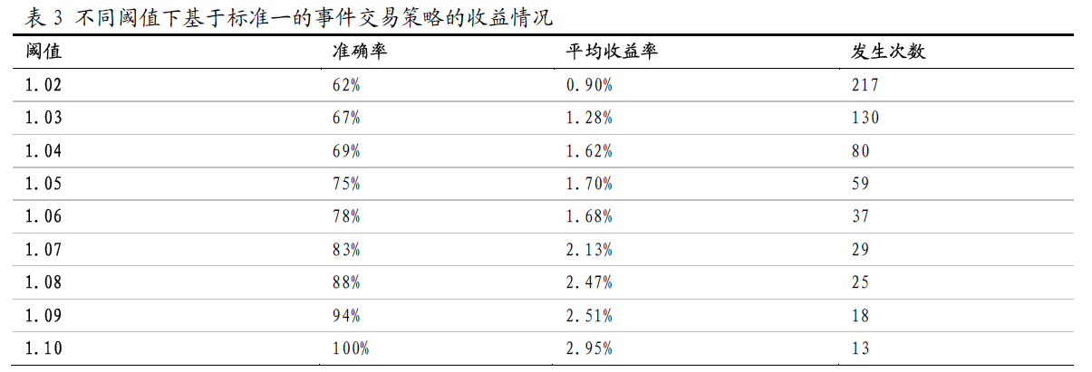

验证结果

|  |  |  |  |
| --- | --- | --- | --- |
| 阈值 | 准确率 | 平均收益率 | 发生次数 |
| 1.02 | 63.0% | 1.3% | 235 |
| 1.03 | 63.2% | 1.6% | 136 |
| 1.04 | 67.4% | 2.1% | 89 |
| 1.05 | 71.0% | 2.2% | 62 |
| 1.06 | 72.2% | 2.7% | 36 |
| 1.07 | 80.0% | 3.3% | 25 |
| 1.08 | 88.9% | 4.1% | 18 |
| 1.09 | 86.7% | 3.9% | 15 |
| 1.10 | 83.3% | 3.6% | 12 |

阈值为1.08时，

a.论文净值结果

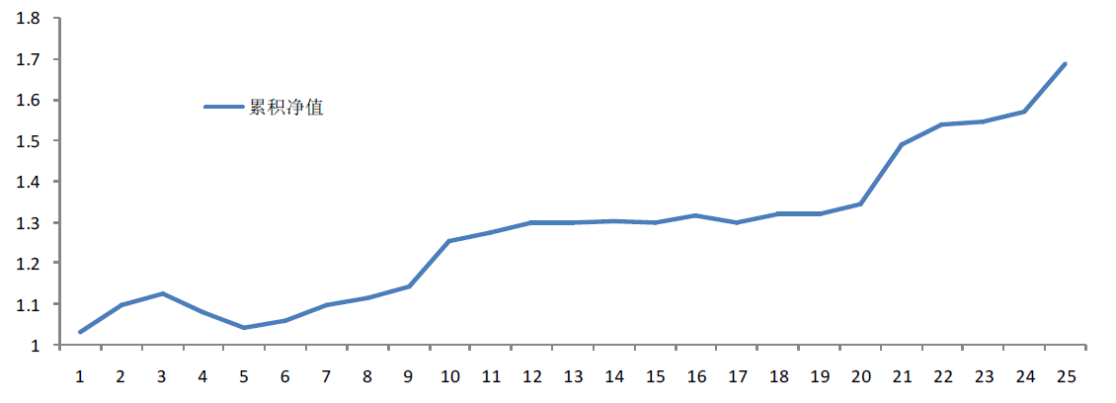

验证结果



b. 信号分布

论文结果

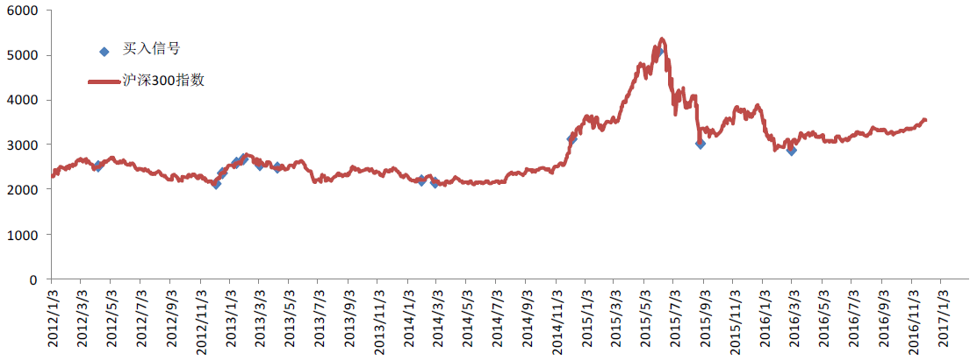

验证结果



程序：DMD_signal1.m

5拟合优度标准二筛选结果

文献结果

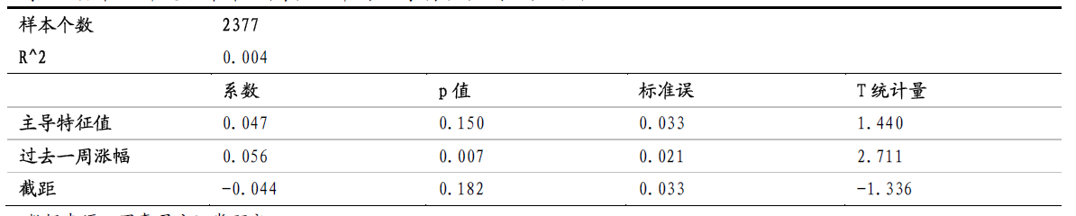

验证结果

加入信号2结果

|  |  |  |  |
| --- | --- | --- | --- |
| 样本个数：2404 |  |  |  |
| R2 0.008 |  |  |  |
|  | 系数 | 下限 | 上限 |
| 主导特征值 | **0.1392** | -0.0681 | 0.2103 |
| 过去一周涨跌幅 | 0.0366 | -0.0035 | 0.0766 |
| 截距 | -0.1364 | -0.208 | -0.649 |

所用程序：DMD_signal2.m

6时间窗口的动态选择

（1）滚动最优参数：

论文结果

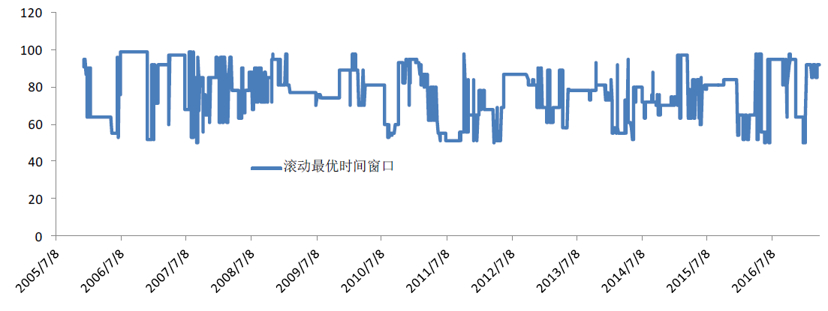

验证结果



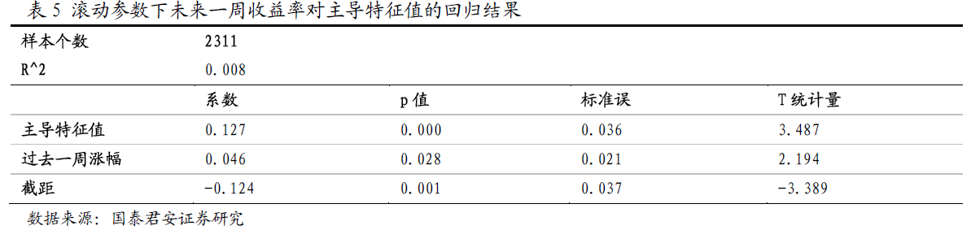

验证结果

|  |  |  |  |
| --- | --- | --- | --- |
| 样本个数：2404 |  |  |  |
| R2 0.008 |  |  |  |
|  | 系数 | 下限 | 上限 |
| 主导特征值 | **0.1392** | -0.0681 | 0.2103 |
| 过去一周涨跌幅 | 0.0366 | -0.0035 | 0.0766 |
| 截距 | -0.1364 | -0.208 | -0.649 |

（2）不同阈值收益情况

论文结果

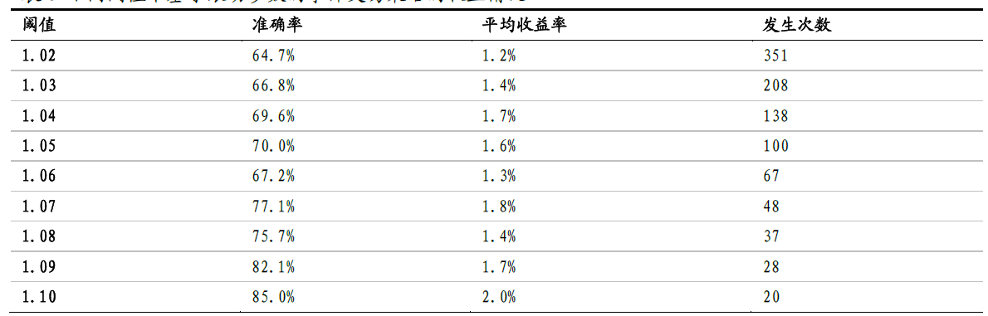

验证结果

|  |  |  |  |
| --- | --- | --- | --- |
| 阈值 | 准确率 | 平均收益率 | 发生次数 |
| 1.02 | 65.9% | 1.3% | 337 |
| 1.03 | 66.4% | 1.4% | 211 |
| 1.04 | 67.2% | 1.7% | 137 |
| 1.05 | 67.8% | 1.4% | 87 |
| 1.06 | 69.8% | 1.6% | 63 |
| 1.07 | 73.8% | 2.0% | 42 |
| 1.08 | 74.2% | 2.2% | 31 |
| 1.09 | 74.1% | 2.2% | 27 |
| 1.10 | 78.9% | 2.7% | 19 |

程序：DMD_signal3.m

6 策略回测

论文结果

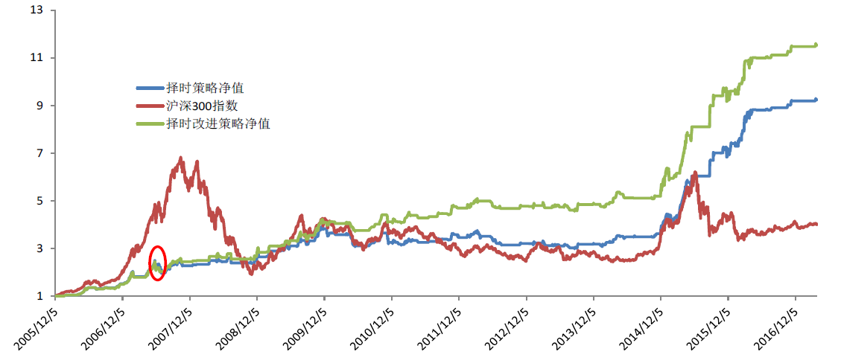

验证结果-使用了未来信息（DMD_regress_re_signal2_back_Test1.m）



验证结果-不使用未来信息（DMD_regress_re_signal2_back_Test2.m）



策略统计值

使用了未来信息

|  |  |  |
| --- | --- | --- |
| 300指数 | 信号1 | 信号2 |
|  |  |  |

不适用未来信息

|  |  |  |
| --- | --- | --- |
| 300指数 | 信号1 | 信号2 |
|  |  |  |

*计算sharp值时，无风险收益率按照年华3%计算。

7 重点程序说明

(1) DMD_regress.m 固定窗口参数统计中间结果

(2) DMD_regress_windowTest_paracall.m变动窗口中间结果（使用未来信息）

(3) DMD_regress_windowTest_paracall_update2.m 变动窗口中间结果（未使用未来信息）

(4) dmd_method.m 计算DMD特征值、拟合优度